Как подключиться к видеоуроку ученику/родителю:
- Перейти на страницу урока через расписание или на стартовую страницу через вкладку «Образование»/«Дети»;
- Нажать на кнопку «Войти в видеоурок»:
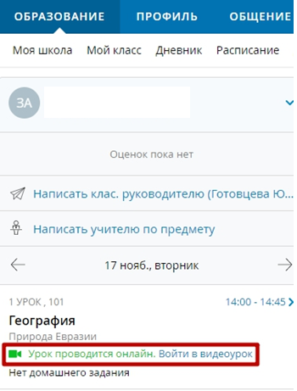
3. Для входа в Teams с браузера нажмите «‎Продолжить в этом браузере»;
4. После перехода в Teams нужно внести имя и фамилию ученика, нажать на «‎Присоединиться сейчас»‎:
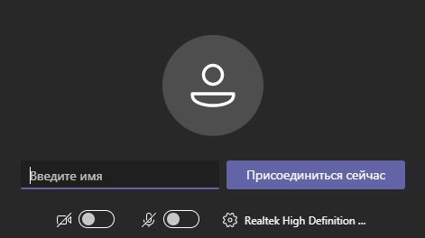

Как начать видеоурок?
- Перед началом видеоурока необходимо проверить микрофон и камеру. Убедитесь, что Вы дали разрешение сайту на использование указанных девайсов:
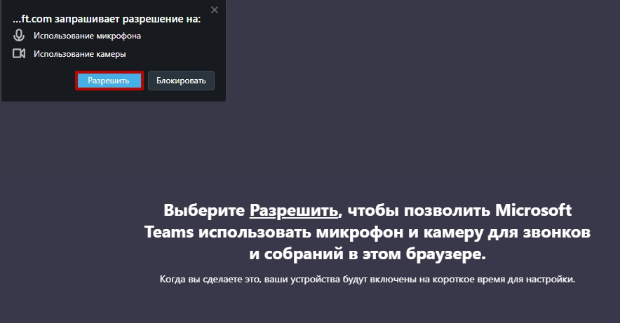
2. Организатору необходимо допустить пользователей до видеоурока. Для этого нужно перейти в раздел «‎Показать участников»‎ и нажать на кнопку «‎Допустить»‎:
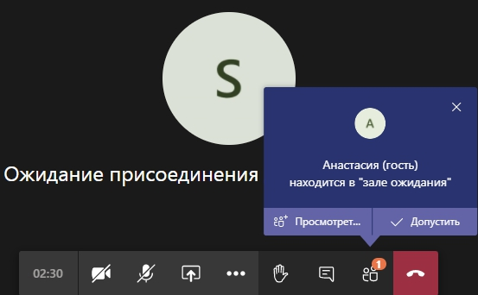

Как завершить видеоурок?
Для завершения видеоурока нажмите на кнопку «‎Завершить звонок» в правой части консоли:

Как найти в Дневник.ру свою учетную запись MS Office365?
- Перейдите в настройки личного профиля;
- Нажмите на вкладку «Прочее»‎;
- Ваша учётная запись будет указана в поле «Ваша почта»‎ в формате @dnevnik.ru

Как авторизоваться в MS Teams, установленном на компьютере?
- Для этого при переходе в видеоурок выберите вариант «Открыть приложение Teams»:
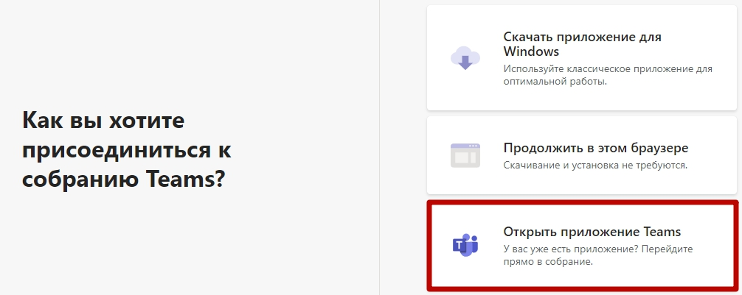
2. После того как приложение открылось, необходимо внести имя пользователя и нажать на кнопку «‎Присоединиться сейчас»‎.
3. В появившемся окне нажать на ссылку «вход».
4. Ввести учётную запись MS Office365 и нажать «Далее»:
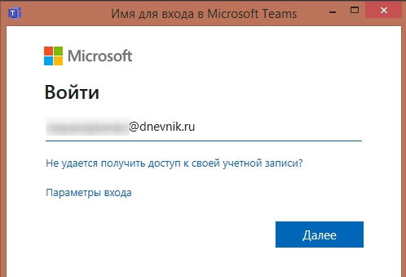
5. Ввести логин и пароль от профиля Дневник.ру и нажать «‎Войти»:
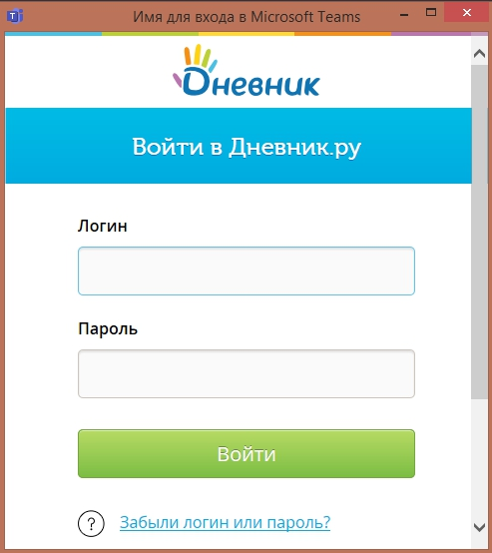
6. Нажать на кнопку «‎Присоединиться сейчас».
Ознакомиться с подробными инструкциями по использованию видеоуроков возможно в справке MS Teams.

